KATA PENGANTAR
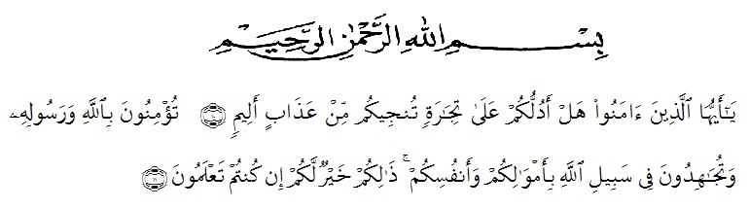
Artinya : Hai orang-orang yang beriman, Maukah kamu Aku tunjukan suatu perniagaan yang dapat menyelamatkan kamu dari azab yang pedih? (Yaitu) kamu beriman kepada Allah dan Rasul-Nya dan berjihad di jalan Allah dengan harta dan jiwamu. Itulah yang lebih baik bagi kamu jika kamu mengetahui. (Al-Qur’an Surah As-Shaff Ayat 10-11).
Puji syukur penulis ucapkan kehadirat Allah SWT yang telah melimpahkan rahmat dan anugerah-Nya sehingga penulis dapat menyelesaikan bahan skripsi yang berjudul “Pemanfaatan Kitosan Sebagai Bahan Pengawet Alami Pada Vegetable Leather”.
Terimakasih yang tiada terhingga penulis ucapkan kepada kedua orang tua yaitu Ayahanda Amlan Nasution dan Ibunda Suryati Matondang. Atas semua pengorbanan moril maupun mental, dorongan semangat dan doa yang tiada hentinya kepada penulis sehingga dapat menyelesaikan penelitian ini. Terimakasih juga kepada Tuok saya selaku orang tua kedua saya disini, dan Adik penulis yaitu Syarifa Yanti, Miftahul Gani, Khoirul Yaqin, Abdul Basith yang telah memberikan semangat sehingga bahan skripsi ini terselesaikan.
Dengan segala ketulusan hati penulis juga menyampaikan rasa terimakasih yang sebesar-besarnya kepada dosen pembimbing pertama saya Bapak Dr. Ridwanto, M.Si., dan Ibu Apt. Minda Sari Lubis, S.Farm, M.Si., selaku dosen pembimbing II terimakasih atas waktu, bimbingan, motivasi, dan pengarahan yang tulus penuh kesabaran yang sangat berarti kepada penulis selama penelitian dan penulisan bahan skripsi ini berlangsung.
Pada kesempatan ini, penulis juga mengucapkan terimakasih yang tulus ikhlas kepada :
- Bapak Dr. KRT. Hardi Mulyono K. Surbakti selaku Rektor UMN Al Washliyah Medan, Wakil Rektor I, II, dan III beserta jajarannya.
- Ibu Apt. Minda Sari Lubis, S.Farm, M.Si., selaku Dekan FF UMN Al-Washliyah atas segala bantuan fasilitas yang telah diberikan sehingga penelitian serta penulisan bahan skripsi ini dapat diselesaikan.
- Ibu Dr Gabena Indrayani Dalimunthe M.Si., Apt selaku Ketua Program Studi Fakultas Farmasi UMN Al-Washliyah Medan.
- Ibu Apt. Debi Meilani S.Si., M.Si., selaku Wakil Dekan I, dan Ibu Melati Yulia Kusumastuti, S.Farm., M.Sc., selaku Wakil Dekan II Universitas Muslim Nusantara AL-Washliyah Medan.
- Ibu Apt. Rafita Yuniarti, S.Si., M.Kes., selaku Kepala Laboratorium Farmasi Terpadu Universits Muslim Nusantara Al-Washliyah beserta laboran yang telah memberikan izin kepada peneliti untuk menyelesaikan penelitiannya.
- Bapak/Ibu staf pengajar Farmasi UMN Al-Washliyah atas segala pendidikan dan pengajaran yang telah diberikan kepada penulis selama masa perkuliahan.
- Kepada teman terdekat penulis Join Syahputra Tarigan, Musbar Efendi Harahap, Tri Yulianto, Ewin Ismunandar, Emma Hari Nasution, Annisa Ayuningrum yang selalu memberikan dukungan kepada penulis.
- Kepada Rekan-rekan stambuk 2016 serta semua keluarga yang tidak dapat disebutkan satu persatu, yang telah banyak memberikan doa dan dorongan kepada penulis.
Penulis menyadari bahwa tulisan ini masih banyak kekurangan, oleh karena itu dengan segala kerendahan hati penulis menerima kritik dan saran yang bersifat membangun pada bahan skripsi ini. Akhir kata penulis mengucapkan terimakasih kepada seluruh pihak yang telah membantu dalam penulisan bahan skripsi ini. Semoga bahan seminar ini bermanfaat bagi ilmu farmasi pada khususnya dan ilmu pengetahuan pada umumnya.

Medan, Oktober 2020
Penulis

(Ariandi)

